

***ПУБЛИЧНЫЙ ОТЧЁТ***

***первичной профсоюзной организации***

***МБОУ «СОШ №4»***

***за 2021 год***

*УТВЕРЖДЕН:*

*на заседании*

*общего профсоюзного собрания*

*26.01.2022 г. Протокол № 10-о*

*г. Горняк*

*2022 г.*

1. **ОБЩАЯ ХАРАКТЕРИСТИКА ОРГАНИЗАЦИИ. СОСТОЯНИЕ ПРОФСОЮЗНОГО ЧЛЕНСТВА ЗА 2021 ГОД**

По итогам 2021 г. первичная профсоюзная организация МБОУ «Средняя общеобразовательная школа №4» насчитывает 14 человек**.**

В этом году в Профсоюз вступили 2 сотрудника учреждения – Ерина Елена Борисовна – заместитель директора по УВР и Нагейко Анастасия Александровна – уборщик производственных помещений. 1 член ППО уволился в связи с переменой места жительства. Поэтому за этот отчетный период количество членов профсоюза увеличилось на 1 человека.

Охват профсоюзным членством составляет 37,5%.

**В состав первички входят (на 30.12.2021 г.):**

1. Ерина Елена Борисовна – заместитель директора по УВР
2. Ищенко Надежда Степановна – учитель русского языка и литературы
3. Киптилова Ксения Александровна – учитель музыки
4. Костюкова Светлана Геннадьевна - учитель русского языка и литературы
5. Кутлубаева Виктория Владимировна – учитель начальных классов
6. Милова Татьяна Анатольевна – учитель иностранного языка
7. Морозова Юлия Сергеевна – кухонная рабочая
8. Нагейко Анастасия Александровна – уборщик производственных помещений
9. Поселова Галина Петровна – учитель истории и обществознания
10. Сапожникова Лариса Анатольевна – учитель химии и географии
11. Сидякина Анна Вячеславовна - заместитель директора по УВР
12. Старикова Тамара Сергеевна - учитель иностранного языка
13. Шрамко Ирина Николаевна – учитель истории и обществознания
14. Елисеева Мария Петровна – педагог-психолог
15. **ОРГАНИЗАЦИОННОЕ УКРЕПЛЕНИЕ ПЕРВИЧНОЙ ОРГАНИЗАЦИИ ПРОФСОЮЗА**

Работа первички проводилась с некоторыми изменениями в утвержденном (Протокол № 6-0 от 20.01.2021 г.) плане основных мероприятий на 2021 год, который был доведен до всех членов организации через электронную почту и сайт школы. Изменения внесены в связи с напряженной эпидемиологической ситуацией.

Проведено 3 заседания профкома (из запланированных – 4), на которых рассмотрено 7 вопросов (в том числе: о правоустанавливающих документах первичной организации, об отчетах в 2021 г., о внесении изменений в Порядок проведения аттестации педагогических работников организаций, осуществляющих образовательную деятельность, о внесении изменений в Трудовой кодекс Российской Федерации в части регулирования дистанционной (удаленной) работы и

временного перевода работника на дистанционную (удаленную) работу по инициативе работодателя в исключительных случаях.

И одно общее собрание первичной профсоюзной организации, на котором обсудили и утвердили основные направления работы и план на 2022 год,

утвердили Публичный отчет ППО за 2021 год, а также обсудили состояние профсоюзного членства, возможность участия в различных акциях, поощрение юбиляров профсоюзной первички и возможности получить материальную помощь согласно Положениям об оказании мат.помощи и премировании членов ППО. Отдельно подняли вопрос об итогах реализации проекта по внедрению ЕАИС. Все запланированные вопросы разобраны, по всем приняты решения.

Некоторые мероприятия вынужденно перенесены на другой срок, но все-таки проведены: прохождение медицинских осмотров работников.

18.12.21 г. состоялся постоянно действующий семинар председателей первичных организаций Профсоюза, на котором они были ознакомлены с новыми рекомендациями по формированию Публичного отчёта первичной организации Профсоюза, также получили рекомендации по правильному оформлению документации для награждения профсоюзных работников и актива. Еще были рассмотрены изменения в бухгалтерской отчетной документации председателей первичных организаций.

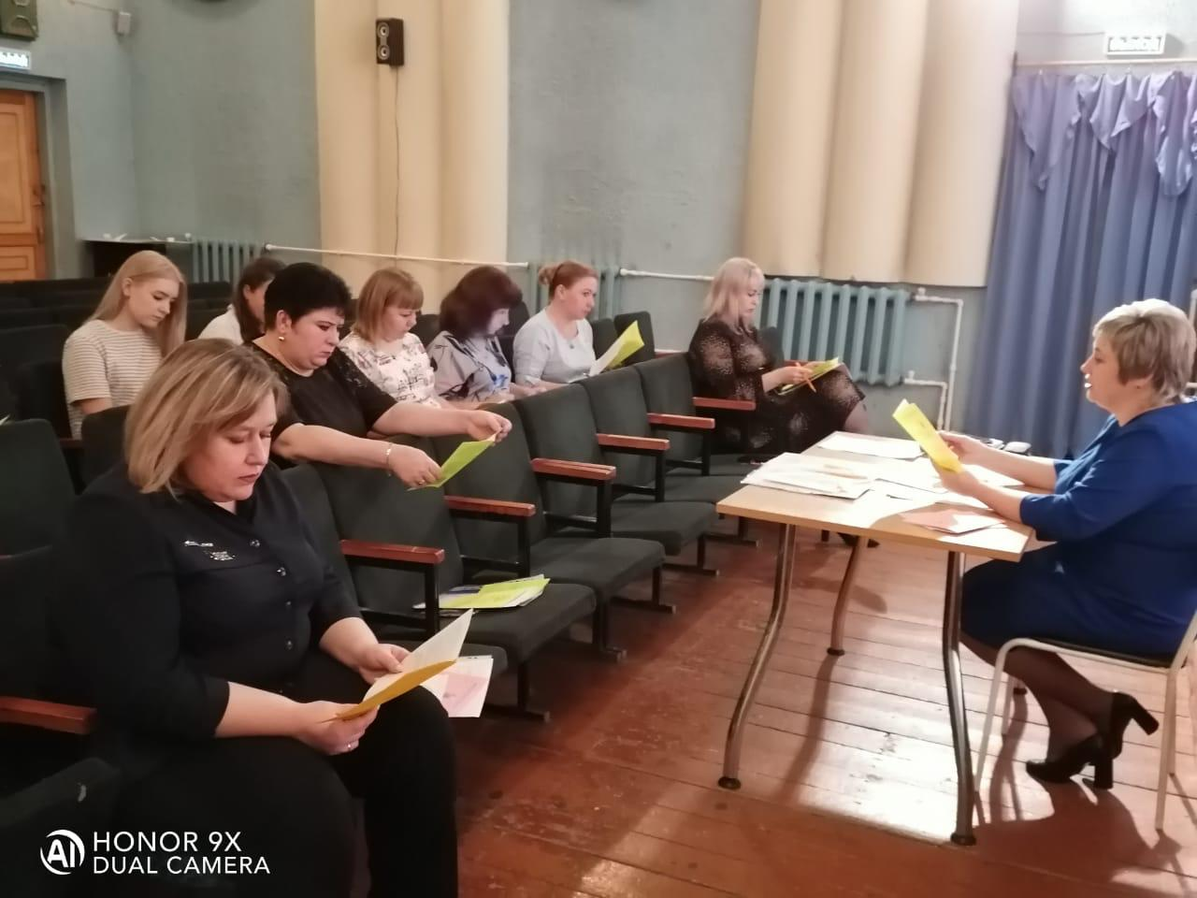

Поскольку 2021 год в Общероссийском Профсоюзе образования объявлен Годом спорта, здоровья и долголетия, члены ППО МБОУ «СОШ №4» в апреле 2021 года вместе со своими детьми приняли активное участие в спортивном флэшмобе.

На проведение праздничных мероприятий – 8 марта, День Учителя, Новый год – было потрачено 7000 руб. из фонда ППО.

**III. ПРАВОЗАЩИТНАЯ ДЕЯТЕЛЬНОСТЬ ПРОФСОЮЗА**

Правозащитная работа в первичной профсоюзной организации является одним из главных направлений по защите трудовых и социально-экономических прав работников образования.

В первичной организации Профсоюза МБОУ «СОШ №4» она осуществлялась в отчетном периоде по следующим основным направлениям:

* осуществление профсоюзного контроля за соблюдением трудового законодательства;
* оказание бесплатной юридической помощи по вопросам применения законодательства и консультирование членов Профсоюза;
* участие в коллективно-договорном регулировании социально-трудовых отношений в рамках социального партнерства;
* информационно-методическая работа по правовым вопросам;

- проведение обучающих семинаров с профактивом.

**IV. КОЛЛЕКТИВНЫЙ ДОГОВОР**

**И СОЦИАЛЬНАЯ ПОДДЕРЖКА РАБОТНИКОВ**

В 2021 году действовало заключенное Территориальное отраслевое Соглашение по организациям образования Локтевского района на 2019-2021 гг., которое было одобрено социальными партнерами и подписано 16.01.2019 года (зарегистрировано 22.01.2019г. в органе по труду Администрации Локтевского района).

Цели Соглашения неизменны – это защита трудовых, социально-экономических и профессиональных законных интересов работников образования, поддержание достойного уровня жизни.

Руководствуясь основными принципами социального партнерства, осознавая ответственность за функционирование и развитие организации и необходимость улучшения положения ее работников, были установлены следующие льготы и гарантии:

- регулярная выплата заработной платы и отпускных;

**-** реализуется муниципальная программа «Обеспечение жильем молодых семей в Локтевском районе» на 2019-2021гг. Участником программы может стать

молодая семья, возраст каждого из супругов в которой не превышает 35 лет, либо неполная семья, нуждающаяся в улучшении жилищных условий;

-обеспечивается обучение по ОТ руководителей, специалистов и членов комиссий;

- закреплены условия продления имеющейся квалификационной категории;

- установлен перечень наград, дающих право педагогам претендовать на квалификационную категорию без прохождения процедуры аттестации;

- выделяются премии (по Положению о премировании);

- выделяется материальная помощь (по Положению об оказании материальной помощи членам профсоюза в сложной жизненной ситуации);

- предоставляются дополнительные дни к отпуску.

Профсоюзная первичка систематически получает электронное информационное обеспечение методическими материалами по правовым вопросам, предоставленными правовой инспекцией крайкома профсоюза:

- удаленная работа,

- проведение ГИА,

- о ведомственных наградах Министерства просвещения Российской Федерации,

- новые условия аттестации и многое другое.

Для регулирования социально-трудовых отношений заключен новый коллективный договор.

**Меры социальной поддержки членов профсоюза за отчетный период:**

2021 год выдался трудным: продолжение освоения нового формата обучения – дистанта и, как первопричина, сложная эпидемиологическая обстановка в регионе из-за новой коронавирусной инфекции. В связи с этим, 2 членам первички Локтевской районной организацией Профессионального союза была оказана материальная помощь на лечение лабораторно подтвержденного диагноза на сумму 1400 рублей.

Также из фонда районной организации председатель ППО получил материальную помощь в связи со смертью члена семьи в размере 3000 руб.

Один член первички был премирован суммой в размере 1000 руб. к своему юбилею (65 лет). Еще один юбиляр получил премию в размере 500 руб. из фонда ППО:

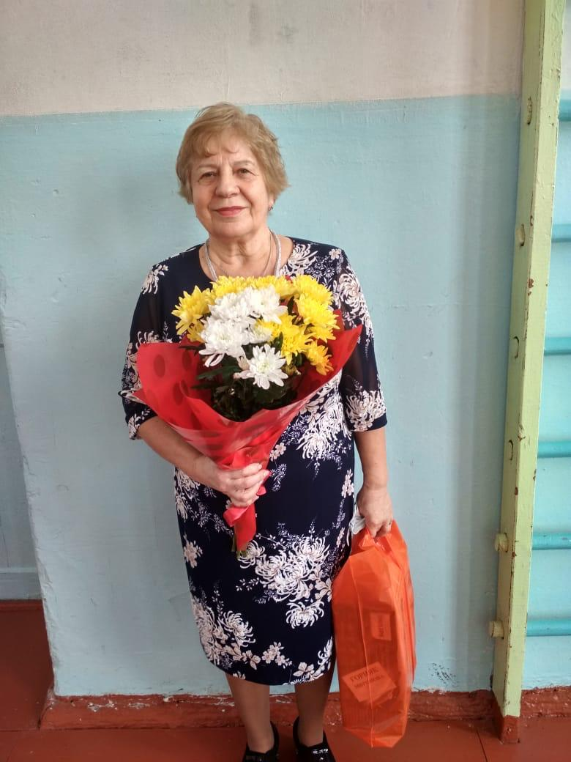 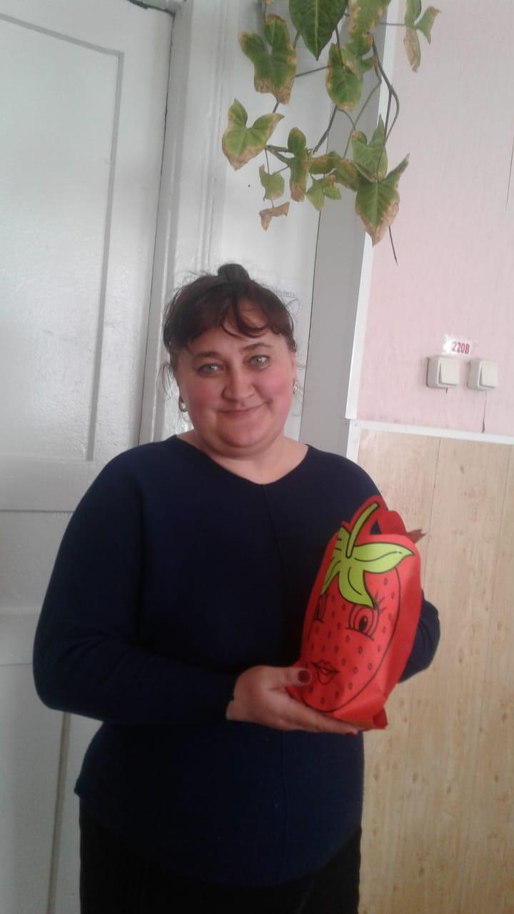

член Профкома Г.П. Поселова член Профкома В.В. Кутлубаева

Ко Дню учителя была награждена Почетной грамотой Локтевской организации профессионального союза работников народного образования и науки Российской Федерации и премирована в размере 1000 руб. член ППО Т.А. Милова – учитель иностранного языка.

Договор на льготное медицинское страхование от клещевого энцефалита через Профсоюз заключили в отчетный период 19 человек: 7 членов Профсоюза и 12 членов их семей (из которых: дети до 12 лет – 3 чел.) на сумму 2,790 руб.

Скидки на товары и услуги по профсоюзным дисконтным картам «Золотая середина» получают все 14 членов Профсоюза.

**V. ДЕЯТЕЛЬНОСТЬ ПРОФСОЮЗА ПО ОХРАНЕ ТРУДА**

В течение 2021 года деятельность организации Профсоюза МБОУ «СОШ №4» была направлена на выполнение требований законодательства по охране труда и обеспечение гарантий работникам образования безопасных и здоровых условий труда.

Эффективно и стабильно осуществляется контроль за соблюдением требований законодательства по охране труда в учреждении. За отчётный период нарушений в области охраны труда не обнаружено.

В образовательной организации имеется документация по охране труда, которая определяет систему мер по реализации законодательства и иных актов по охране труда, порядок и ответственность за их выполнение. Ответственным по охране труда и пожарной безопасности ОУ является Плотникова Ю.В., - зам. директора по хозяйственной части, которая имеет все соответствующие документы.

Несчастных случаев среди работников МБОУ «СОШ №4» в отчётном периоде не было.

08.04.2021 г. состоялся Молодежный профсоюзный КВЕСТ в рамках всемирного дня по Охране труда. Председатель ППО Елисеева М.П. приняла в нем активное участие.

В профсоюзной первичке имеется следующая документация: Трудовой кодекс РФ, Коллективный договор ОУ, паспорт первичной профсоюзной организации, Устав, журнал регистрации протоколов общих профсоюзных собраний и собраний профактива первичной профсоюзной организации.

**VI. ИНФОРМАЦИОННАЯ РАБОТА**

Это направление работы - многогранное, сложное и специфичное – самым

непосредственным образом влияет на показатели численности профорганизации всех уровней, усиление осознанной мотивации профсоюзного членства и повышение общественной активности членов профсоюза.

Это и странички на сайте МБОУ «СОШ №4», с регулярно обновляющейся информацией, и подписка на профсоюзное издание «Профсоюзы Алтая», и регулярно пересылаемая Центральная Профсоюзная Газета «Солидарность», постоянная информированность членов Профсоюза о работе вышестоящих органов профсоюза. Систематически пополняемая копилка методических материалов по таким животрепещущим темам как

- инструкции по заполнению форм статистических отчетов первички в АИС «Единый реестр Общероссийского Профсоюза образования;

- особенности труда в условиях сложившейся эпидемиологической ситуации;

- ежегодные оплачиваемые отпуска работников образования в условиях принимаемых мер по борьбе с коронавирусом и многие другие.

В учреждении есть профсоюзный стенд, регулярно пополняемый новой информацией не только от Локтевской районной организации, но и от Алтайского краевого союза организаций профсоюзов. Содержание и оформление стенда определяется основными направлениями деятельности первички и содержит утвержденную символику, основные нормативно-правовые документы, первоочередные локальные мероприятия, печатные издания крайкома Профсоюза.

**Основными задачами деятельности ППО на 2022 год являются**:

- контроль за соблюдением трудового законодательства по охране труда и здоровья, социальной защиты работников организации, а также контроль за выполнением условий коллективного договора;

- методическая, консультационная, юридическая и материальная помощь членам профсоюза, подготовка, переподготовка, повышение квалификации профсоюзных кадров и актива, правовое обучение членов профсоюза;

- прием в профсоюз и учет членов профсоюза, организация мероприятий по повышению мотивации профсоюзного членства;

- информационная работа, обеспечивающая широкую гласность деятельности первичной профсоюзной организации, ее органов и профсоюза, агитационная работа по вовлечению работников в члены профсоюза.